شركة عادل ابوتركي

حلول البرمجة والتصميم والتسويق ووسائل التواصل الاجتماعي للمنتجات الرقمية الحديثة.

تعريف الشركة / من نحن
شركة عادل ابوتركي هي شركة تنفيذ رقمي تركّز على بناء تطبيقات ومواقع ولوحات تحكم وعلامة تجارية حديثة للعملاء الذين يحتاجون إلى منتجات عملية جاهزة للإطلاق والنمو.
يجمع عملنا بين التفكير المنتجـي والتنفيذ التصميمي والدعم التسويقي بحيث ينتقل كل مشروع من الفكرة إلى الإطلاق بنتيجة واضحة وقابلة للاستخدام.
ماذا نقدم
نقدّم خدمات رقمية متكاملة تغطي تخطيط المنتج وتصميم الواجهات والتنفيذ التقني ودعم النمو.
- تطوير تطبيقات الجوال
- تطوير المواقع الإلكترونية
- تطوير لوحات التحكم
- تصميم قواعد البيانات
- تصميم واجهات وتجربة المستخدم
- الهوية البصرية والعلامة التجارية
- التصميم الجرافيكي والتسويقي
- إدارة وإعلانات وسائل التواصل الاجتماعي
كيف نعمل
تحافظ آلية عملنا على مشاركة العميل من مرحلة الاستكشاف حتى النشر لضمان توافق النطاق والملاحظات والتنفيذ.

الخطوات | العربية
1 | الاجتماع: نبدأ باجتماع استكشافي لفهم احتياجات العميل وتحديد أهدافه وجمع جميع متطلبات المشروع.
2 | إرسال العرض: نرسل عرضًا احترافيًا يتضمن أبرز النقاط والأفكار الرئيسية ونطاق المشروع والمخرجات المتوقعة والجدول الزمني والتسعير.
3 | الحصول على الموافقة: ننتظر مراجعة العميل للعرض ثم نعقد اجتماعًا نهائيًا لمناقشة الملاحظات وتأكيد تفاصيل المشروع والانتقال إلى الخطوات التالية.
4 | بدء العمل: نبدأ العمل على المشروع وفق تفضيلات العميل، ونحوّل أهدافه ورؤيته إلى حل عملي حقيقي.
5 | العرض التجريبي: نعرض التقدم المحقق على مراحل لضمان رضا العميل وتوافقه مع اتجاه المشروع.
6 | الرفع إلى المتجر: نجهز النسخة النهائية ونكمل أصول النشر ثم نرفع المنتج إلى المتاجر ليصبح جاهزًا للتوزيع.

Selected Projects
مشاريع مختارة
These projects reflect the range of products we build across marketplaces, food delivery, education, and real estate.
تعكس هذه المشاريع نطاق المنتجات التي نبنيها عبر مجالات الأسواق الرقمية وتوصيل الطعام والتعليم والعقارات.

GlowLabs
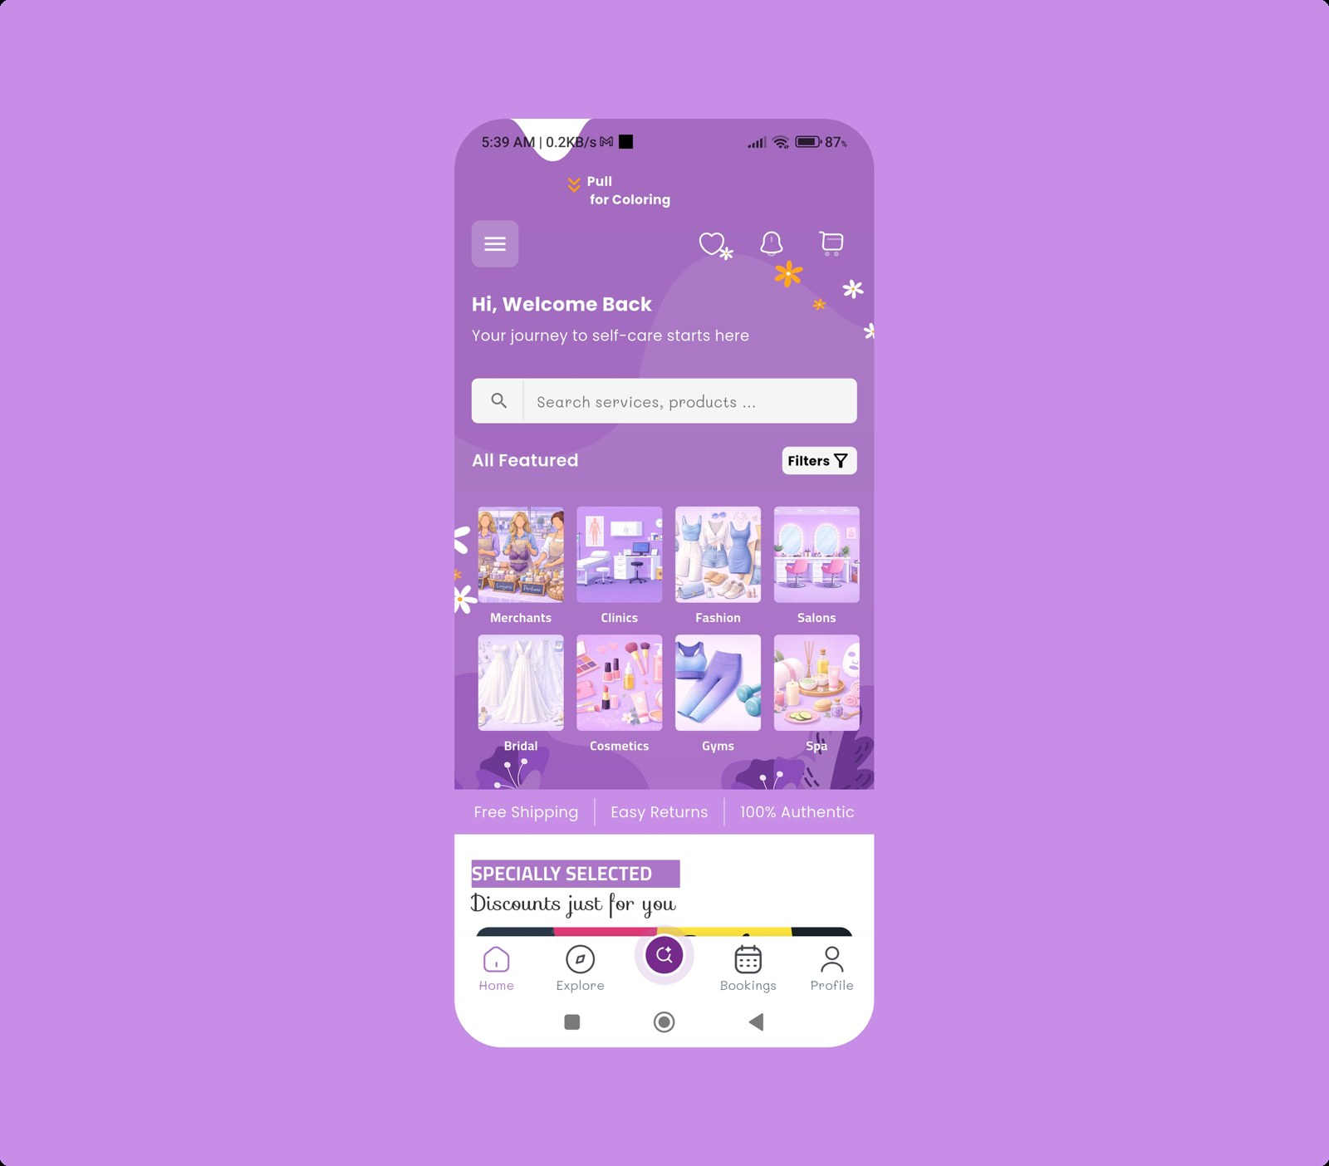 | GlowLabs is a multivendor marketplace application with modern dashboard screens, storefront flows, and commerce management experiences built for production use.  GlowLabs هو تطبيق سوق متعدد البائعين يضم شاشات لوحة تحكم حديثة وتجارب واجهات متجر وإدارة تجارة مبنية للاستخدام الفعلي.

Nicosia Food
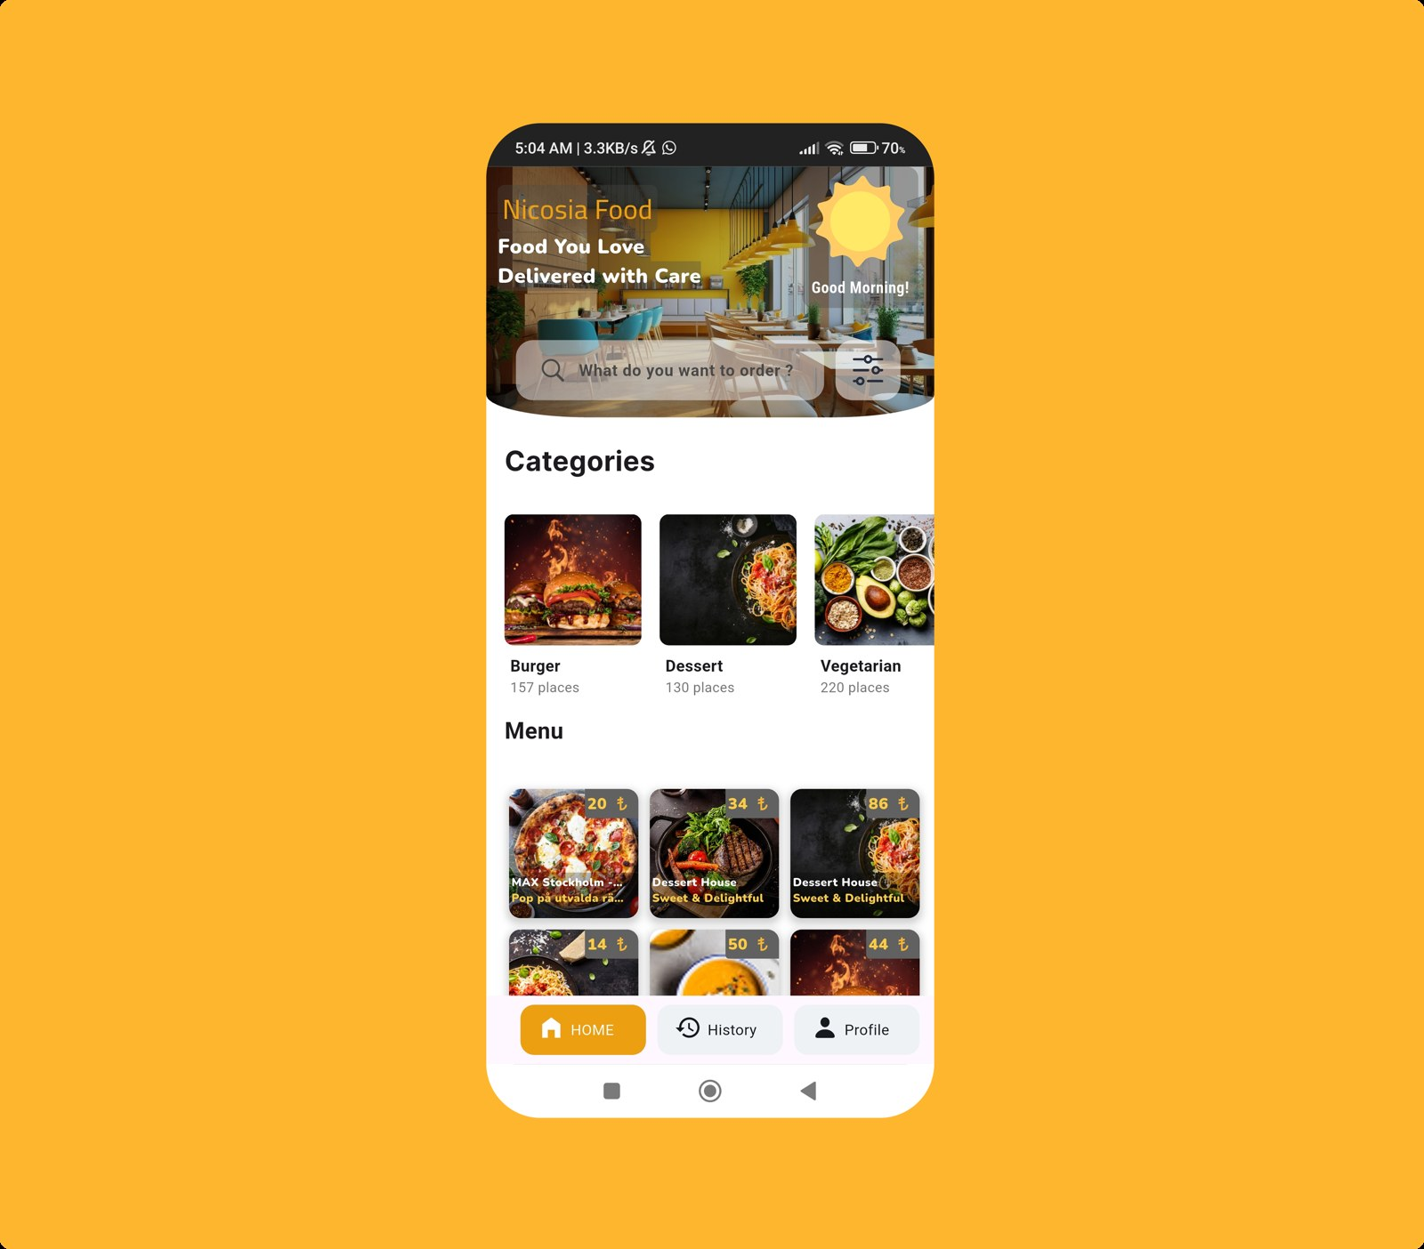 | A food delivery app designed to showcase store catalogs and food listings to customers in Nicosia through a rich, modern, and user-friendly interface.  تطبيق توصيل طعام صُمم لعرض المتاجر وقوائم الأطعمة للعملاء في نيقوسيا من خلال واجهة غنية وحديثة وسهلة الاستخدام.

Oschool
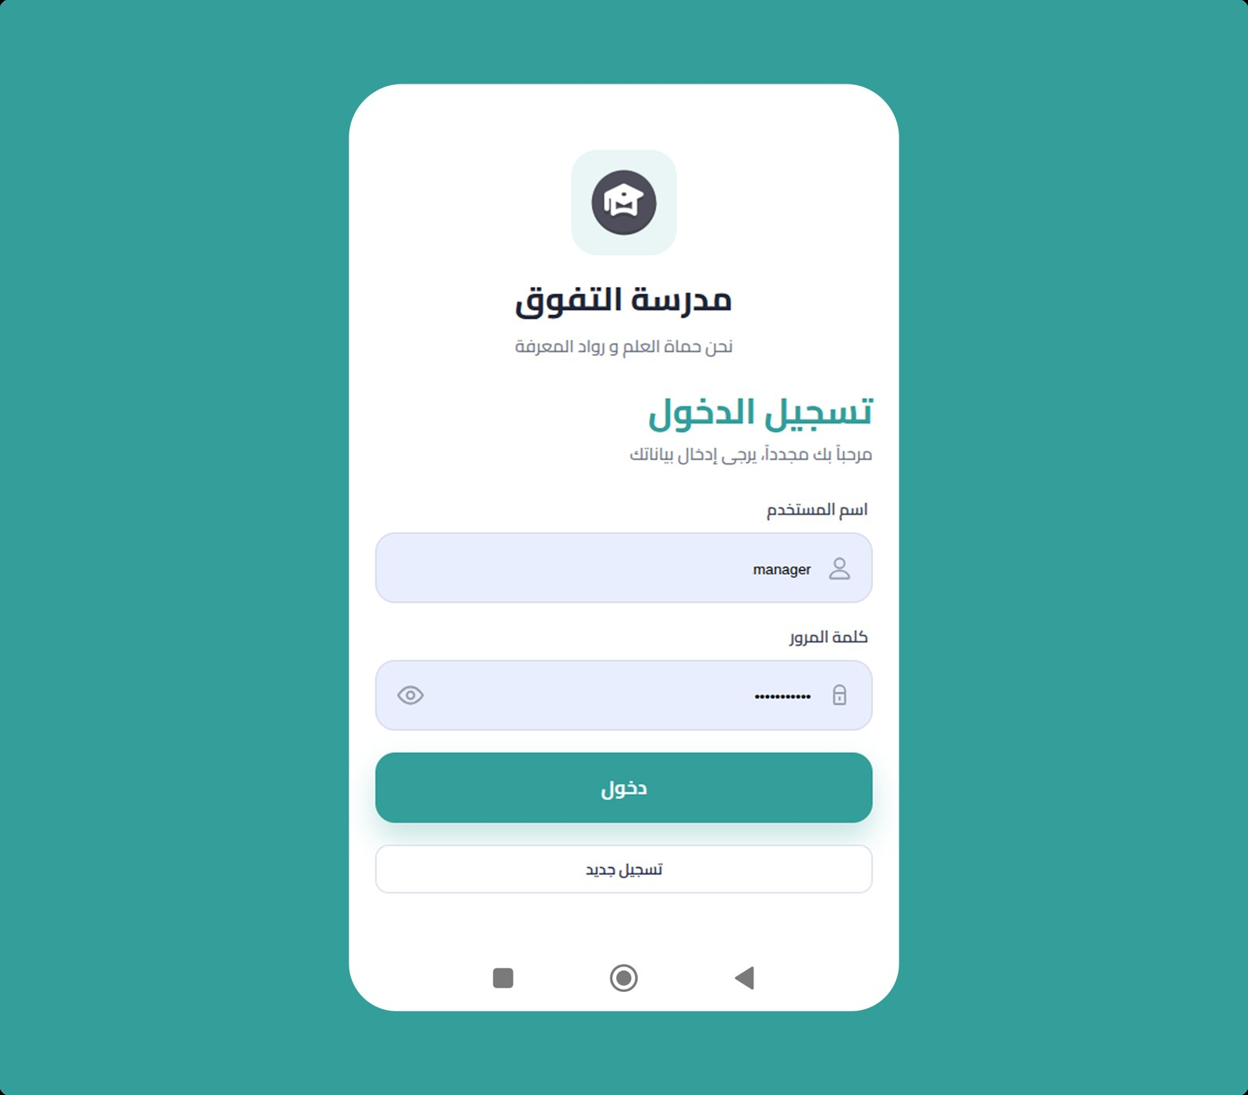 | Electronic School for digital learning and school management developed using modern web technologies to streamline and enhance traditional school administration and educational work.  مدرسة إلكترونية للتعلم الرقمي وإدارة المدارس تم تطويرها باستخدام تقنيات ويب حديثة لتبسيط وتحسين الإدارة المدرسية والعمل التعليمي التقليدي.

Magellan
 | An advanced real estate application designed to list properties and connect buyers with sellers through interactive, social-style chatroom interfaces. The app includes powerful search and filtering features to reduce browsing time and help buyers easily find the most suitable property options.  تطبيق عقاري متقدم صُمم لعرض العقارات وربط المشترين بالبائعين عبر واجهات محادثة تفاعلية بطابع اجتماعي. يتضمن التطبيق أدوات بحث وتصفية قوية لتقليل وقت التصفح ومساعدة المشترين على العثور بسهولة على أفضل الخيارات المناسبة.

Pricing
الأسعار
Project pricing is based on size and delivery complexity. The ranges below are starting guidance for discussion.
يعتمد تسعير المشاريع على الحجم وتعقيد التنفيذ، وتمثل الفئات التالية نطاقات استرشادية أولية للنقاش.
Project Size | Price Range (AED)
Small project | 1500 - 6000 AED
Medium project | 6000 - 15000 AED
Large project | 15000 - 30000 AED
All prices are negotiable.
جميع الأسعار قابلة للتفاوض.

Contact Details
بيانات التواصل
Tell us about your product, launch timeline, or redesign goals and we will shape the right delivery plan with you.
أخبرنا عن منتجك أو موعد الإطلاق أو أهداف إعادة التصميم وسنضع معك خطة التنفيذ المناسبة.
Address: University St., UAE, Ajman, Jerf | العنوان: University St., UAE, Ajman, Jerf
Phone: +971-556-441-299 | الهاتف: +971-556-441-299

